

**“Corporación educacional Gloria Méndez Briones”**

**“Educando con amor para formar grandes personas”**

**ASIGNATURA: Inglés NIVEL: 7mo**

**ACTIVIDAD N°: 11 PROFESOR: Eduardo Vargas**

**Objetivo de la actividad:** Aplicar conocimiento y habilidades de busqueda de información sobre animales prehistóricos usando verbos en pasado en inglés.

**Instruction 1:** Answer the following questions about these two famous prehistoric animals. Focus on using Past Verbs in the answers.

(Responde las siguientes preguntas acerca de estos famosos animales prehistóricos. Enfócate en usar **verbos en pasado al resonder**).

<https://kids.nationalgeographic.com/animals/prehistoric-animals/>

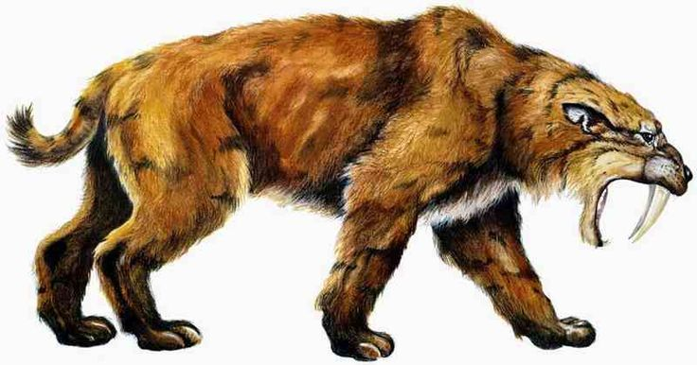

1. What was the name of the prehistoric animal in the picture?

______________________________________________________.

1. Where did it live?

______________________________________________________.

1. What did it eat?

______________________________________________________.

1. What interesting characteristic/ability did it have?

______________________________________________________.

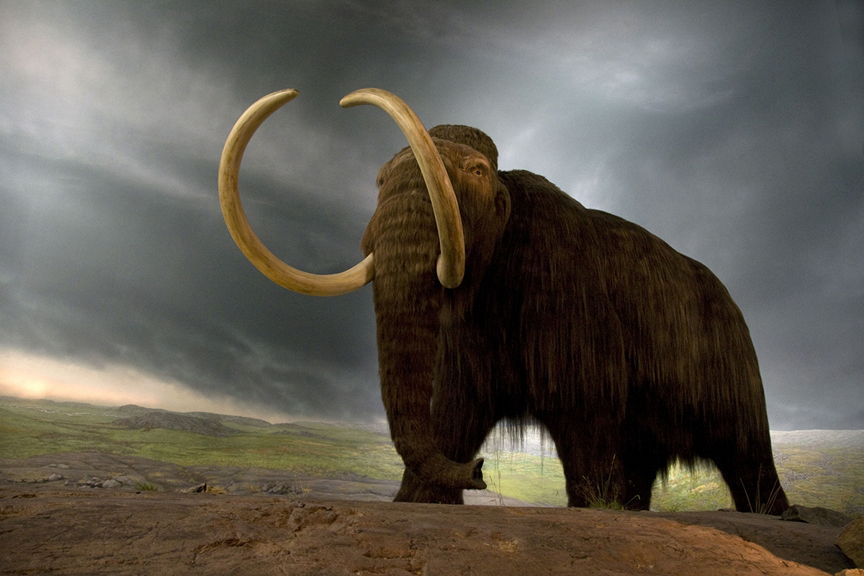

1. What was the name of the prehistoric animal in the picture?

______________________________________________________.

1. Where did it live?

______________________________________________________.

1. What did it eat?

______________________________________________________.

1. What interesting characteristic/ability did it have?

______________________________________________________.

|  |
| --- |
| **IMPORTANTE:**   1. **Puedes dibujar y desarrollar esta guía en tu cuaderno de Inglés.** 2. **Ante cualquier duda o consulta puede escribirme a mi correo** [**Eduardo.vargas@cegmb.cl**](mailto:Eduardo.vargas@cegmb.cl) 3. **Enviar al correo señalado solo 1 actividad desarrollada en esta guía, de esta forma poder realizar una retroalimentación y seguimiento del proceso de aprendizaje del estudiante.** |

